Правила игры (14 задание).

На поле 5x5 перемещается квадрат 3x3. 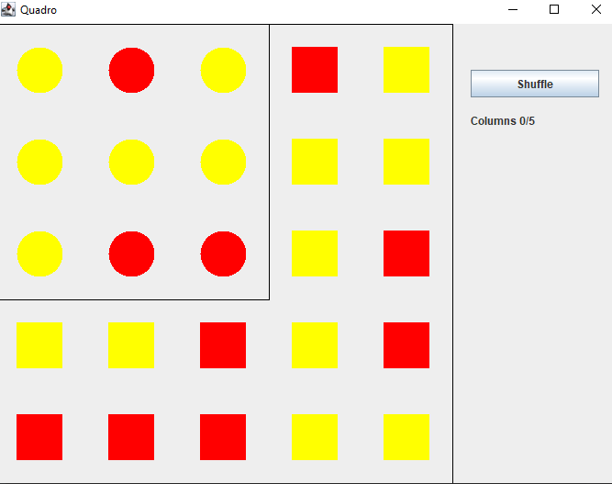

С помощью кнопок x и z содержимое квадрата 3 на 3 поворачивается против часовой и по часовой стрелке соответственно. Цель игры – с помощью таких поворотов сделать так, чтобы в одной колонке игрового поля находился один цвет.

